Функция | Потенциальная проблема | Входные данные для проверки | Ожидаемое поведение
Divide | Отсутствует проверка деления на ноль. Из-за приведения (double)a / b вместо исключения вернётся Infinity | Divide(10, 0) | Исключение DivideByZeroException
Modulo | Отсутствует явная проверка деления на ноль | Modulo(10, 0) | Исключение DivideByZeroException
Power | 1) Не обрабатывается случай 0⁰; 2) переполнение int; 3) отрицательная степень молча возвращает 1 | Power(0, 0), Power(13, 10), Power(2, -3) | 0⁰ — исключение ArgumentException; переполнение — OverflowException; отрицательная степень — ArgumentException
SquareRoot | Не обрабатывается отрицательное число: Math.Sqrt молча вернёт NaN | SquareRoot(-16) | Исключение ArgumentException
Absolute | int.MinValue не обрабатывается: -(-2147483648) переполняет int и остаётся int.MinValue | Absolute(int.MinValue) | Исключение OverflowException
Factorial | 1) Отрицательное число возвращает 1 вместо ошибки; 2) переполнение int при n ≥ 13 | Factorial(-5), Factorial(13) | ArgumentException для n < 0; OverflowException для n > 12
IsPrime | Число 1 ошибочно считается простым (проверка n < 1 пропускает его) | IsPrime(1), IsPrime(0), IsPrime(-7) | false (0, 1 и отрицательные — не простые)

Задание 1: Анализ кода и выявление ошибок

2-6 Задание

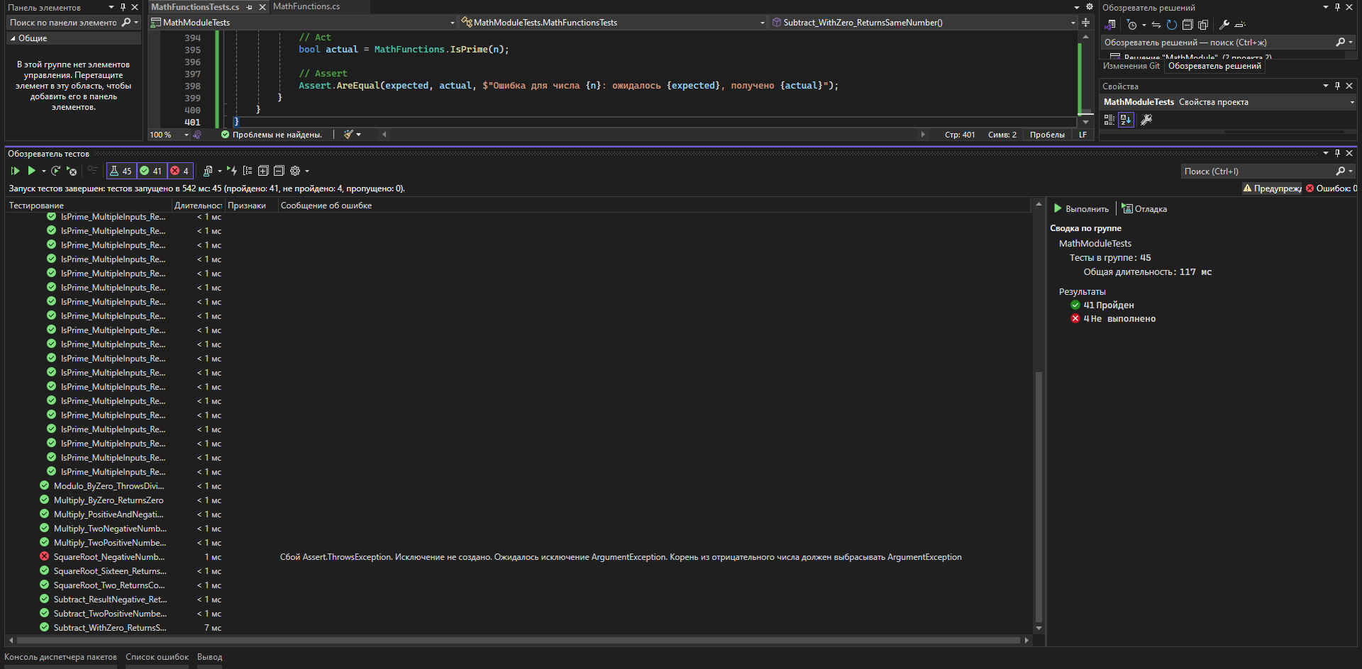

7 задание Исправить модуль
Код который использовали
using System;

namespace MathModule
{
/// <summary>
/// Модуль математических функций (исправленная версия)
/// </summary>
public class MathFunctions
{
/// <summary>Сложение двух чисел</summary>
public static int Add(int a, int b)
{
return a + b;
}

/// <summary>Вычитание двух чисел</summary>
public static int Subtract(int a, int b)
{
return a - b;
}

/// <summary>Умножение двух чисел</summary>
public static int Multiply(int a, int b)
{
return a * b;
}

/// <summary>Деление двух чисел</summary>
public static double Divide(int a, int b)
{
if (b == 0)
throw new DivideByZeroException("Деление на ноль недопустимо");
return (double)a / b;
}

/// <summary>Остаток от деления</summary>
public static int Modulo(int a, int b)
{
if (b == 0)
throw new DivideByZeroException("Деление на ноль недопустимо");
return a % b;
}

/// <summary>Возведение в степень</summary>
public static int Power(int baseNum, int exponent)
{
if (exponent < 0)
throw new ArgumentException("Отрицательный показатель степени недопустим");

if (baseNum == 0 && exponent == 0)
throw new ArgumentException("0 в степени 0 не определено");

int result = 1;
for (int i = 0; i < exponent; i++)
{
result *= baseNum;
}
return result;
}

/// <summary>Квадратный корень</summary>
public static double SquareRoot(double x)
{
if (x < 0)
throw new ArgumentException("Квадратный корень из отрицательного числа не существует");
return Math.Sqrt(x);
}

/// <summary>Модуль числа</summary>
public static int Absolute(int x)
{
if (x == int.MinValue)
throw new OverflowException("Модуль int.MinValue не может быть представлен в типе int");

if (x < 0)
return -x;
return x;
}

/// <summary>Факториал числа</summary>
public static int Factorial(int n)
{
if (n < 0)
throw new ArgumentException("Факториал отрицательного числа не определен");

if (n > 12)
throw new OverflowException("Факториал числа больше 12 вызывает переполнение int");

if (n == 0 || n == 1)
return 1;

int result = 1;
for (int i = 2; i <= n; i++)
{
result *= i;
}
return result;
}

/// <summary>Проверка числа на простоту</summary>
public static bool IsPrime(int n)
{
if (n <= 1) return false;

for (int i = 2; i <= Math.Sqrt(n); i++)
{
if (n % i == 0)
return false;
}
return true;
}
}

// Точка входа — пустая, нужна чтобы консольный проект собирался
public class Program
{
public static void Main(string[] args) { }
}
}
